Žilinská univerzita v Žiline - Fakulta riadenia a informatiky

**Semestrálna práca**

**Vývoj aplikácií pre mobilné zariadenia**

**Aplikácia Kvíz**

Letný semester **Miroslav Gajda**

šk. rok 2021/22 Skupina ........ 5ZYI33

**Prehľad aplikácií podobného zamerania**

**Logo Quiz**

Aplikácia, v ktorej majú hráči za úlohu uhádnuť čo najviac log populárnych spoločností. V hre sú úrovne ako hádať logo, slogan, farbu atď. Je tu aj možnosť zobraziť si nápovedy.

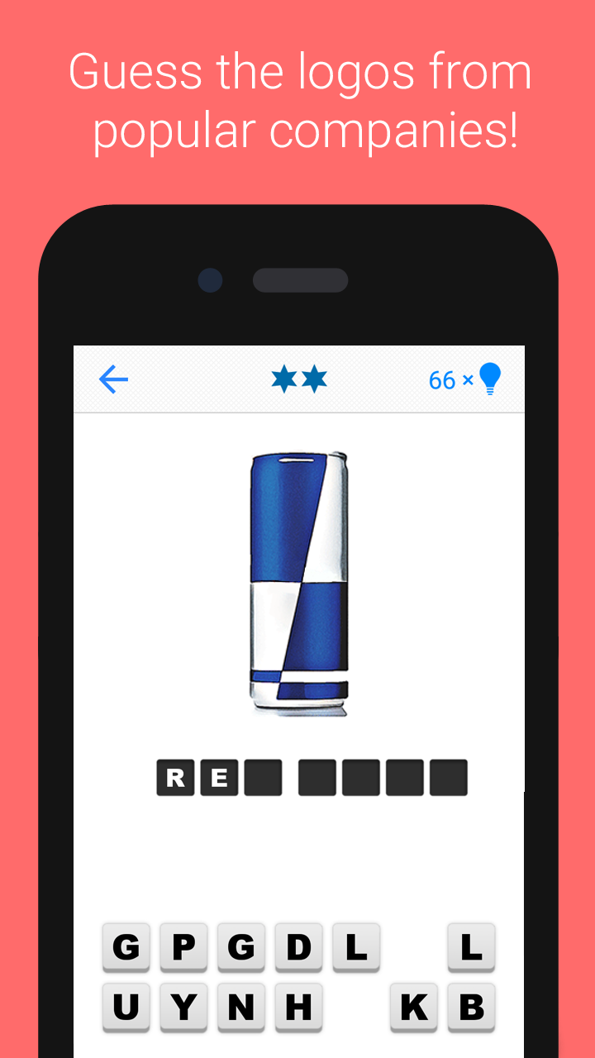

**Free Trivia Game. Questions & Answers. QuizzLand**

V tejto aplikácii okrem rôznych tém na kvíz je možné aj súperiť v dueloch online s ľudmi. Sú tu denné bonusy, misie, súťaže, rôzne minihry a obchod. Dá sa spojiť aplikáciu s Facebookom a tým vytvoriť profil.

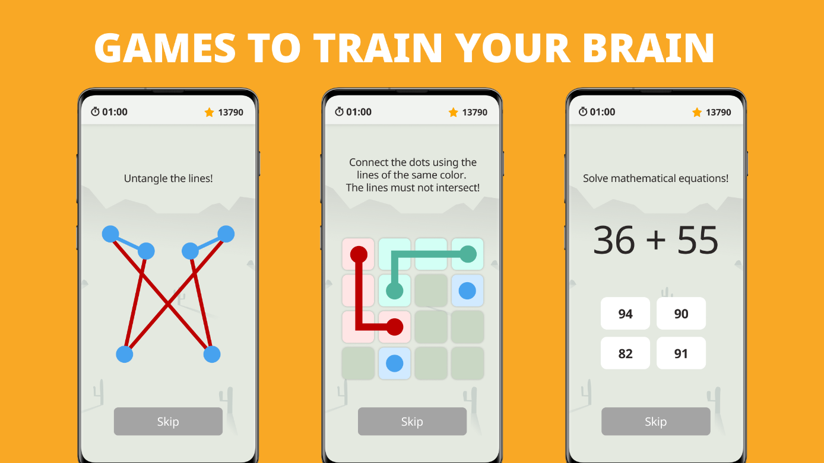

**Quiz planet**

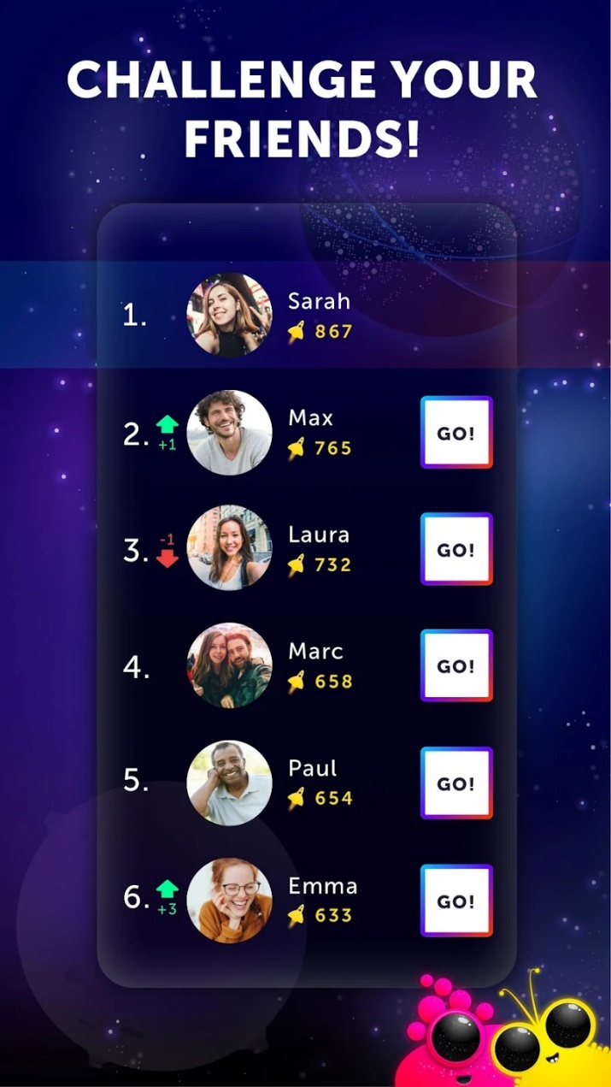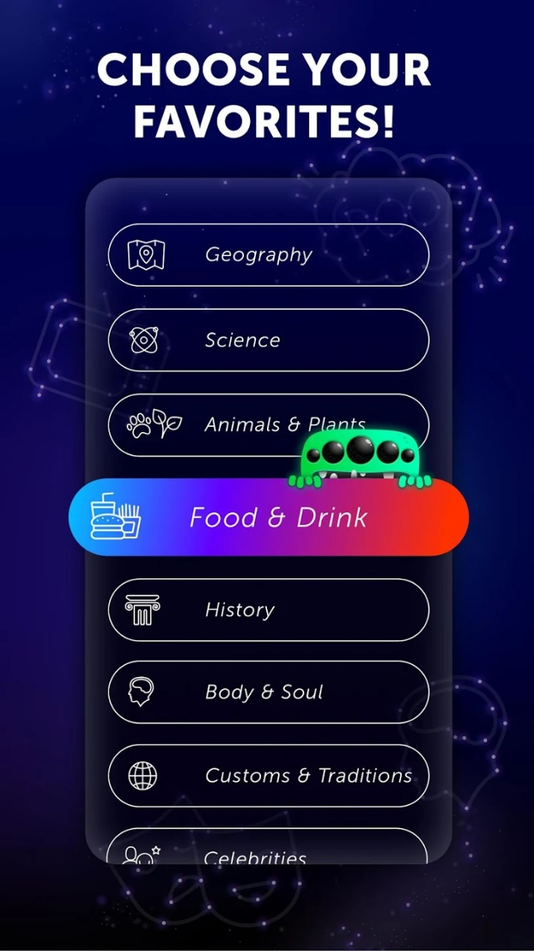V Quiz planet je možné si vybrať jeden z 19 okruhov tém, súťažiť s priateľmi alebo náhodnými hráčmi. Taktiež sa dá vytvoriť si vlastné otázky.

**Analýza navrhovanej aplikácie**

Aplikácia Kvíz je aplikácie, ktorej účelom je zabaviť sa, otestovať sa a zároveň sa niečo nové naučiť. Aplikácia obsahuje geografické otázky ako vlajky, slepú mapu a hlavné mestá.

Aplikácia je určená pre všetky vekové kategórie.

Využiť ju možno aj napríklad v škole na hodinách geografie ako škola hrou.

**Analýza navrhovanej aplikácie**

**Popis aplikácie**

* V úvode aplikácie bude možné pozrieť najlepších hráčov alebo pustiť kvíz
* Pri štarte kvízu bude treba zadať meno hráča a následne bude možnosť vybrať si kategóriu otázok
* Každá otázka má na výber zo 4 možností
* Po potvrdení odpovedi sa zobrazí správna odpoveď a možnosť prejsť na ďalšiu otázku
* Na konci kvízu sa zobrazí výsledok a možnosť začať kvíz znovu alebo sa vrátiť do hlavného menu.
* Po výbere možnosti najlepší hráči sa zobrazí zoznam najlepších hráčov s ich skóre a typom kategórie, v ktorej body získali

**Architektúra**

* Vytvoril som si data class OtazkaModel, kde si ukladám otázku, jej id, možné odpovede, obrázok a správnu odpoveď
* Následne object Otazky, kde si funkciou getOtazkyVlajky, getOtazkyHlavneMesta alebo getOtazkySlepaMapa vytvorím ArrayList otázok danej kategórie
* Obrázky, ktoré používam mám v priečinku drawable, stringy v súbore strings.xml a farby v colors.xml
* Aplikácia má 6 aktivít
* Aplikácia obsahuje Room databázu, kde sa ukladajú výsledky hráčov
* Na zmenu obsahu konkrého layoutu pre kvízové otázky používam kotlin-android-extensions a to tak aby som mal jeden layout pre všetky otázky a kategórie. Tento extension mi umožní pristúpiť k prvkom layoutu a nastaviť im text a obrázok.
* Pre vypísanie hráčov z databázy používam RecyclerView
* Pre prácu s databázov mám vytvorený UserViewModel, ktorý využíva LiveData a umožňuje mi čítať a pridávať do databázy.

**UML diagram**

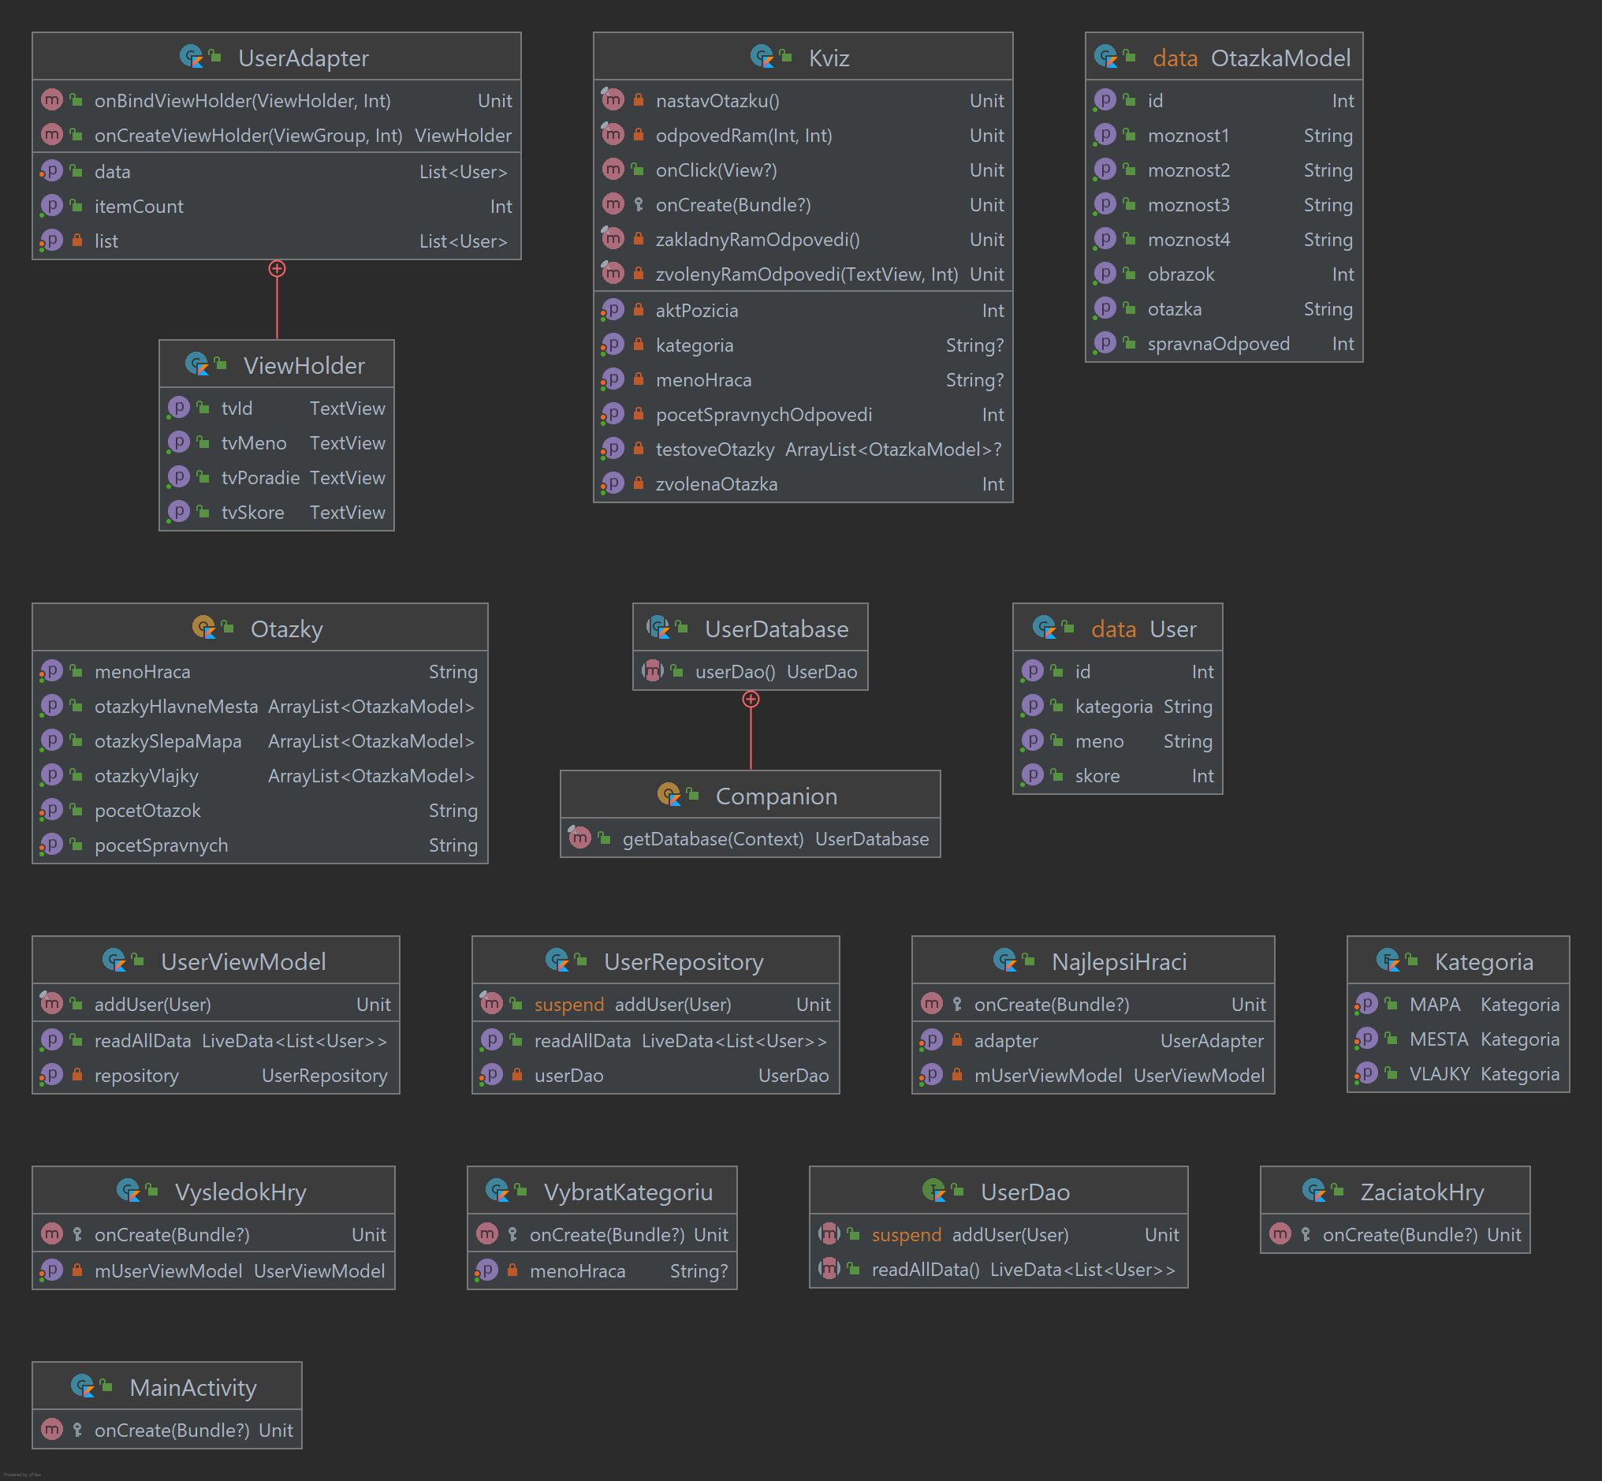

**Ukážka návrhu obrazoviek**

Obrázok, na ktorom je text, vizitka, snímka obrazovky, vektorová grafika

Automaticky generovaný popisObrázok, na ktorom je text

Automaticky generovaný popis

Obrázok, na ktorom je stôl

Automaticky generovaný popis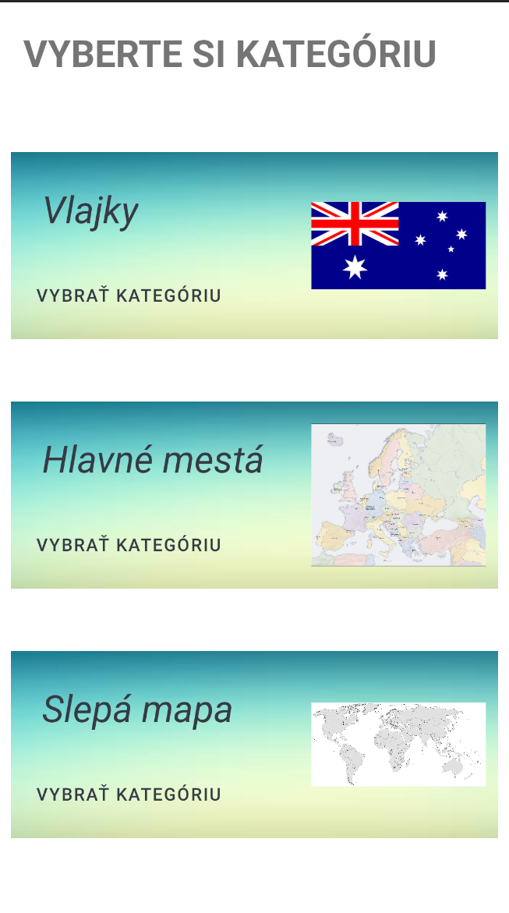

Obrázok, na ktorom je mapa

Automaticky generovaný popis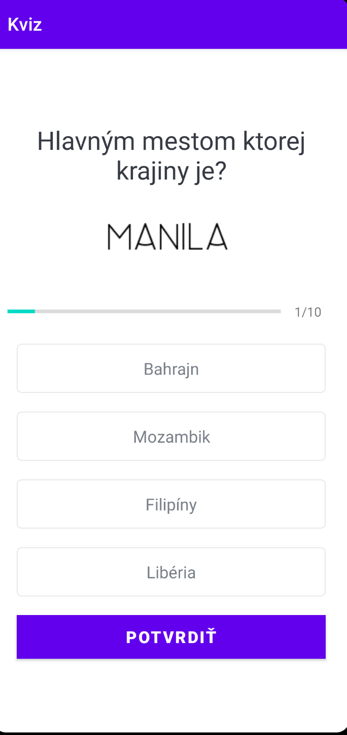

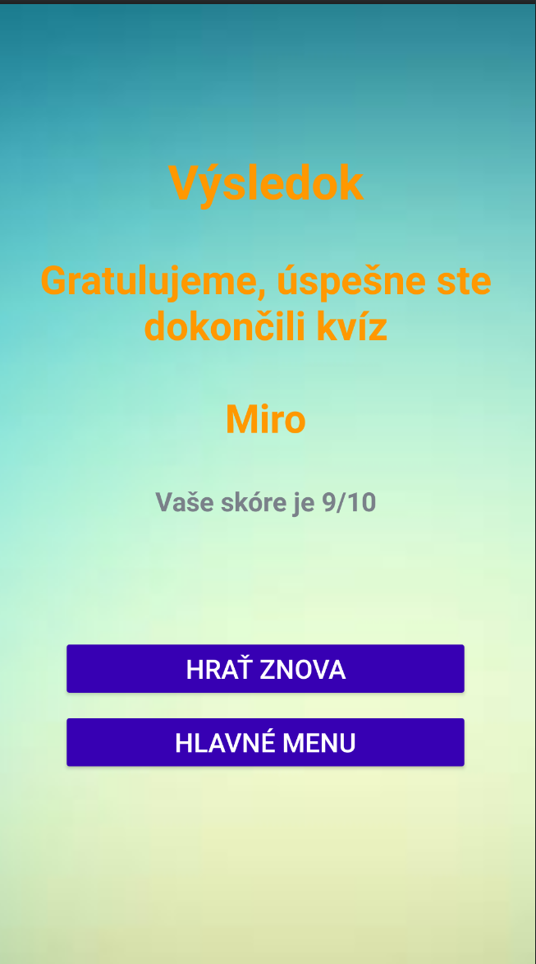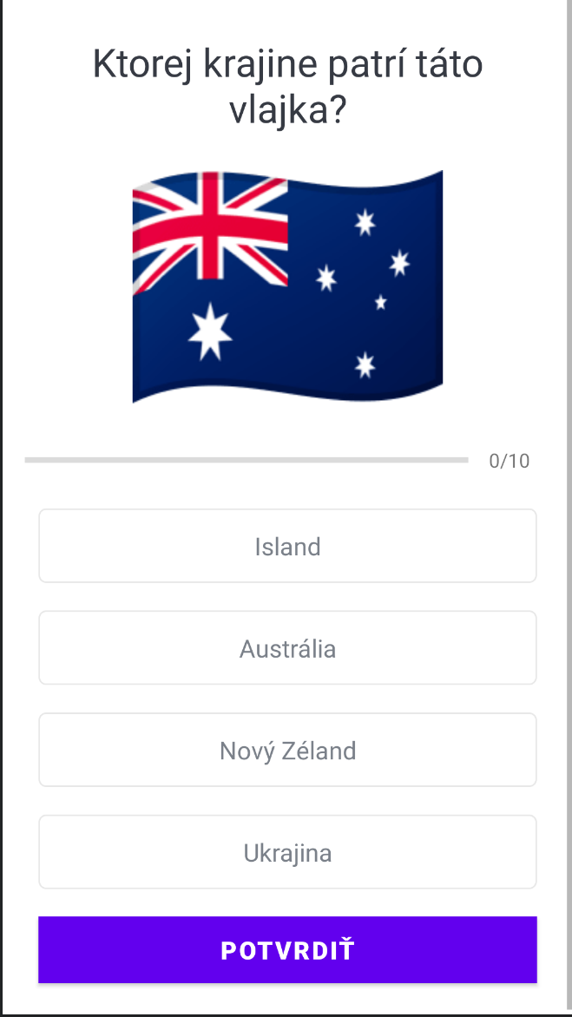

**Zdroje**

<https://www.youtube.com/c/StevdzaSan>